Objektnr.

FØLGESEDDEL FOR OBJEKT FRA INNTAK TIL MAGASIN
Objekt

Antall deler

Giver

Tatt imot av | Sign./Dato:
Aksesjonsnr.

Sendt takkebrev til giver | Sign./Dato:
Fotografering
Fotografering | Sign./Dato: | Bilde lagt i mappe på server:
Primus
Primusregistrering | Sign./Dato
Publisert | Sign./Dato
Plassering ført inn i Primus | Sign./Dato

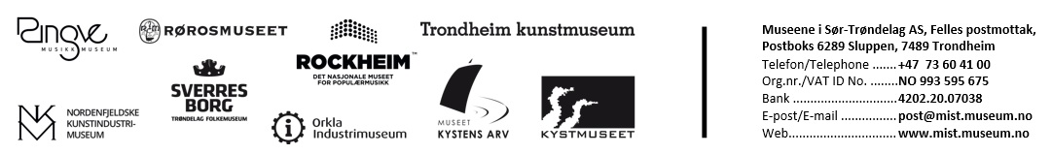

Vurdering av konserveringen
Materialer

Teknikk

Mål

Frysing
Merking
Konservering/Rengjøring

Dokumentasjon konservering
Annet:

Objektsbedømmelse
0 | Utstillingsklar |  | Kommentar:
1 | Stabilt, kan brukes i utstilling, forskning og publisering
2 | Tilfredsstillende, slitt og skadet
3 | Dårlig. Tegn på nedbrytning
4 | Ubrukelig, vil skades/ødelegges ved håndtering
Emballering
Krever støtteemballasje i magasin
Pakkemateriale
Ikke emballert
Sign./Dato

